2023年养老机构投资指南

一、投资环境

我市总人口97.684万，其中，60岁以上老年人口22.62万人，其中65岁以上15.94万人，70岁以上9.27万人,80岁以上高龄老人2.33万人，90岁以上的3196人,100岁以上69人,老年人口占人口总数的23.16%。

目前肥城市养老服务设施基本情况如下：

1、养老服务制度不断完善。我市始终把养老服务体系建设作为改善民生、构建和谐社会的着力点，将其列入重要议事日程，纳入经济社会发展规划，先后出台了《关于加快发展养老服务业的意见》《支持养老服务业发展的意见》等一系列文件，为工作开展奠定了坚实基础；坚持高位推进，市委、市政府多次专题调研养老服务业工作，研究解决工作中的难题；强化资金保障，市财政每年拨付专项资金，保障各项扶持政策及时兑现；建立联席会议制度，对土地供给、税费减免、规划设计、配套建设等问题集体研究、协同推进，保障项目顺利实施。

2、养老服务规划不断引领。本着长远与当前相结合、城镇与农村相结合、高端与普惠相结合、事业与产业相结合的原则，编制完成《肥城市养老服务设施专项规划（2020-2035）》，合理确定我市养老服务设施布局和规模，明确政府、社会、市场在养老服务体系建设中的职责定位，特别是明确了各镇街区的年度建设任务，测算了建设项目投资额度和比例，有效推动了规划的落实。

3、养老服务形式不断丰富。**一是**建成肥城市12349萬家便民服务中心，通过政府购买服务为城区符合条件老年人免费发放智能腕表和老年手机，并每月给予10-15元话费补贴，老人通过拨打“12349”热线可享受到紧急救援、精准定位、健康数据分析、家政服务等综合性的居家养老服务；**二是**建成34处城市社区日间照料中心、249处农村幸福院，普遍设置多功能厅、健身房、书画室、阅览室、棋牌室、休息室，为社区老年人提供生活照料、休闲娱乐等居家养老服务；**三是**发展民办养老机构7处，自主运营自担风险，面向社会开展运营，为全市老年人提供不同层次的社会养老服务；**四是**大力培训养老护理人员，积极落实养老护理员培训补助政策，有720余人考取了初、中、高级养老护理员；**五是**积极引进社会组织开展为老服务，共有8家社会组织130余名爱心人士常年参与到为老服务中来，为老年人提供心理疏导、心灵呵护、法律援助等志愿服务，受到普遍欢迎。**六是**广泛吸引社会资本。不断完善各项扶持政策，引导各级高度重视养老服务发展，积极带动社会资本进入养老服务业。近年来，我市新培育各类养老服务组织10家，新（扩）建敬老院4家；纳入全省敬老院三年提升计划项目3家，总投资达到1.2亿元；新开工建设养老综合体2处，吸引社会投资2.7亿元，共1300张床位；正在改建民营养老机构1处，共240张床位；储备策划近三年开工的社会投资项目5处，总投资达6.8亿元。

4、养老服务管理模式不断创新。**一是**投资3500万元建成社会福利中心，引进专业民营养老机构——山医康养中心进行独立运营。山医康养中心投资1500万元配备养老、医疗等设施设备，建设以老年内科和康复、中医为主要业务的护理院，并取得了医保定点资格，重点收住失能、半失能老人，打造我市医养结合养老机构样板工程，目前收住100余名老人，累计收住老人700余人，收到良好的经济效益和社会效益。**二是**建成敬老院14处，供养全市660余名特困人员，同时积极引导敬老院在满足特困人员集中供养的基础上，积极创新管理运营机制。针对失能特困人员这一特殊老年群体分散照护水平不高，容易引发舆情关注的实际，2018年底按照“公建民营、医养结合、购买服务、集中养护”的思路，引进专业机构托管仪阳街道敬老院，将全市所有失能特困人员集中进行养护。今年6月份又选择3家民营养老和医疗机构作为分中心，制定方案、明确标准、分解任务，目前已有240余名失能特困人员入住集中供养中心，全市失能特困人员集中供养率达到57.5%。同时，制定特困人员就医优惠政策，开展特困人员无陪护入院，极大的减轻了特困人员住院陪护的压力。

二、申请条件

养老机构应当依照《中华人民共和国老年人权益保障法》等法律法规和标准规范的规定开展服务活动，并符合下列基本条件：

1.应当符合《中华人民共和国建筑法》、《中华人民共和国消防法》、《无障碍环境建设条例》等法律法规，以及《老年人照料设施建筑设计标准》（住房城乡建设部公告2018年第36号）、《建筑设计防火规范》（住房城乡建设部公告2018年第35号）等国家标准或者行业标准规定的安全生产条件，并符合环境影响评价分类管理要求。依照《中华人民共和国安全生产法》第17条规定，不具备安全生产条件的，不得从事经营服务活动。

2.应当符合《养老机构管理办法》规章。

3.开展医疗卫生服务的，应当符合《医疗机构管理条例》、《医疗机构管理条例实施细则》等法规规章，以及养老机构内设医务室、护理站等设置标准。

4.开展餐饮服务的，应当符合《中华人民共和国食品安全法》等法律法规，以及相应食品安全标准。

5.法律法规规定的其他条件。

三、投资办理程序、涉及部门和联系方式

根据民政部关于贯彻落实新修改的《中华人民共和国老年人权益保障法》的通知（民函〔2019〕1号），不再设立养老机构设立许可，实行备案管理。

备案工作基本流程见图

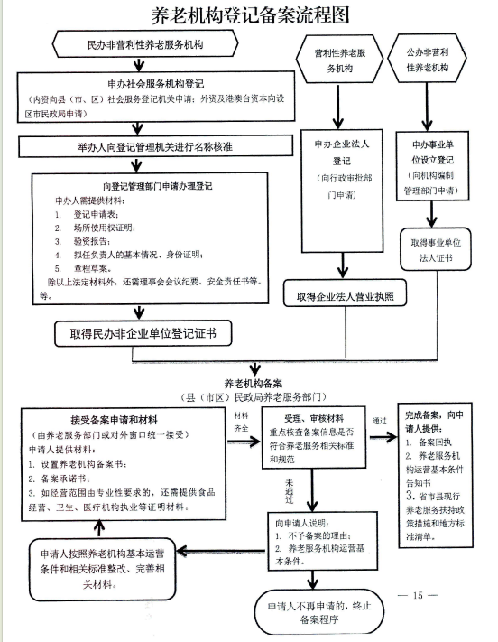

办理部门：肥城市民政局养老服务和社会救助科，电话0538-3229781.